**来园活动**

今天来园22人，2人请假：**郑又嘉、张一柠**

午餐情况：今天午餐吃的是**玉米片饭、萝卜烧牛肉、青菜炒腐竹、鸡毛菜竹荪汤。**

**王子安、邰欣悦**剩菜**，胡述年、张铭宇、耿旻熙**剩菜和汤**，李文浩**剩汤**，胡述年、杨一安**剩饭**。**吃完饭后宝宝都养成了洗手、漱口、擦嘴巴的习惯，然后去搬椅子到区域里游戏。

午睡情况：今天所有幼儿都在12:40前入睡。但很多幼儿不会打开被子，需要老师帮忙。后期我们会通过图片、示范等多种方式讲解打开被子方法，引导幼儿学会自己打开被子，自己事情自己做。

问题：今天**黄煜棋**在8:52来幼儿园，有点迟呦！这么迟就没有时间玩区域游戏啦！

**区域游戏：**

|  |  |  |
| --- | --- | --- |
| 娃娃家 | 桌面建构区 | 地面建构区 |
| 生活区 | 益智区 | 创意坊 |
| 科探区 | 图书区 |  |

今天区域游戏中**严铭轩、李文浩**能在益智区专心玩烧肉游戏；**耿旻熙**能在桌面建构搭房子；**郑成鑫**在科探区玩磁力大师；**刘子妍**和**张铭宇**在图书区认真看书。

**户外活动：**

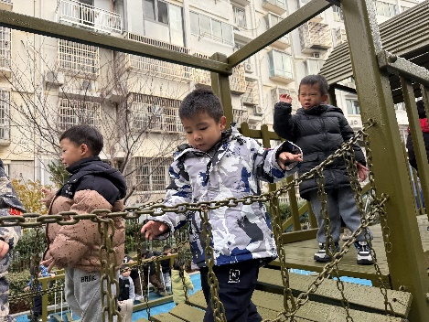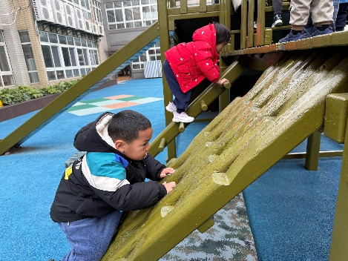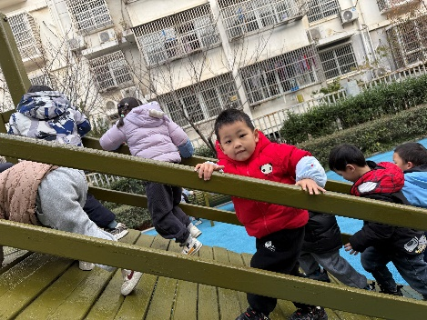今天户外活动我们班玩的是滑滑梯，老师在介绍玩规则和安全注意事项后，幼儿开始自主游戏，中途我们提醒幼儿喝水和休息。游戏后幼儿和老师一起收器材。

**集体活动： 综合：冬爷爷来了**

这是一次感知冬季主要特征的综合活动，冬天是一个自然季节，是一年中最寒冷的季节，冬天的特征比较明显：天气寒冷，刮起了西北风；落叶树的树叶都掉光了，只剩下光秃秃的树枝；小草变黄了；小河水结冰了；人们穿上厚厚的棉衣，戴上了手套、围巾、帽子等等。季节特征的感受最好是走进自然，在大自然中切身地去感受，才会有真实的体验。所以本次活动先带领孩子走进自然去感受冬天，然后再根据孩子的所见以及以往经验通过师幼互动、幼幼互动，帮助幼儿整理、归纳已有经验，并对这些已有经验进行提升。

能用较清楚的语言描述自己的观察和体验的幼儿有**胡凯元、耿旻熙、郑成鑫、李文浩、严铭轩、沈欣妤、刘子妍、邰昕悦，**能感知冬季的主要特征的幼儿**胡凯元、黄煜棋、王思宸、徐建航、陈嘉洛、耿旻熙、郑成鑫、李文浩、张铭宇、严铭轩、胡述年、蒋致远、王子安、沈欣妤、赵歆何、刘子妍、赵敏含、邰昕悦、李安妍、杨一安、张伊伊、徐钥媛**

**家园合作：**

1.动态上的照片，仅作为老师观察时的随拍，并不是所有孩子的照片都会呈现。

2.温馨提醒：

周末做的亲子作品，这两天可以带过来呦！